SZKOLNA SONDA
Z okazji sześćdziesięciolecia szkoły przeprowadzono wśród uczniów „Czwórki” sondę. Podczas jednej z przerw zadano trzy pytania pięćdziesięciorgu uczniom. Pytano ich o ulubioną dziedzinę nauki, o to, czy lubią szkołę oraz czy czują się w niej bezpiecznie.
Aż 70% respondentów wskazało wychowanie fizyczne („sport”) jako swój ulubiony przedmiot. Nauki humanistyczne (m. in. język polski, języki obce, historia) są ulubioną dziedziną 18% przepytywanych uczniów, a przedmioty ścisłe (np. matematyka, chemia, fizyka) preferuje 12% odpowiadających.
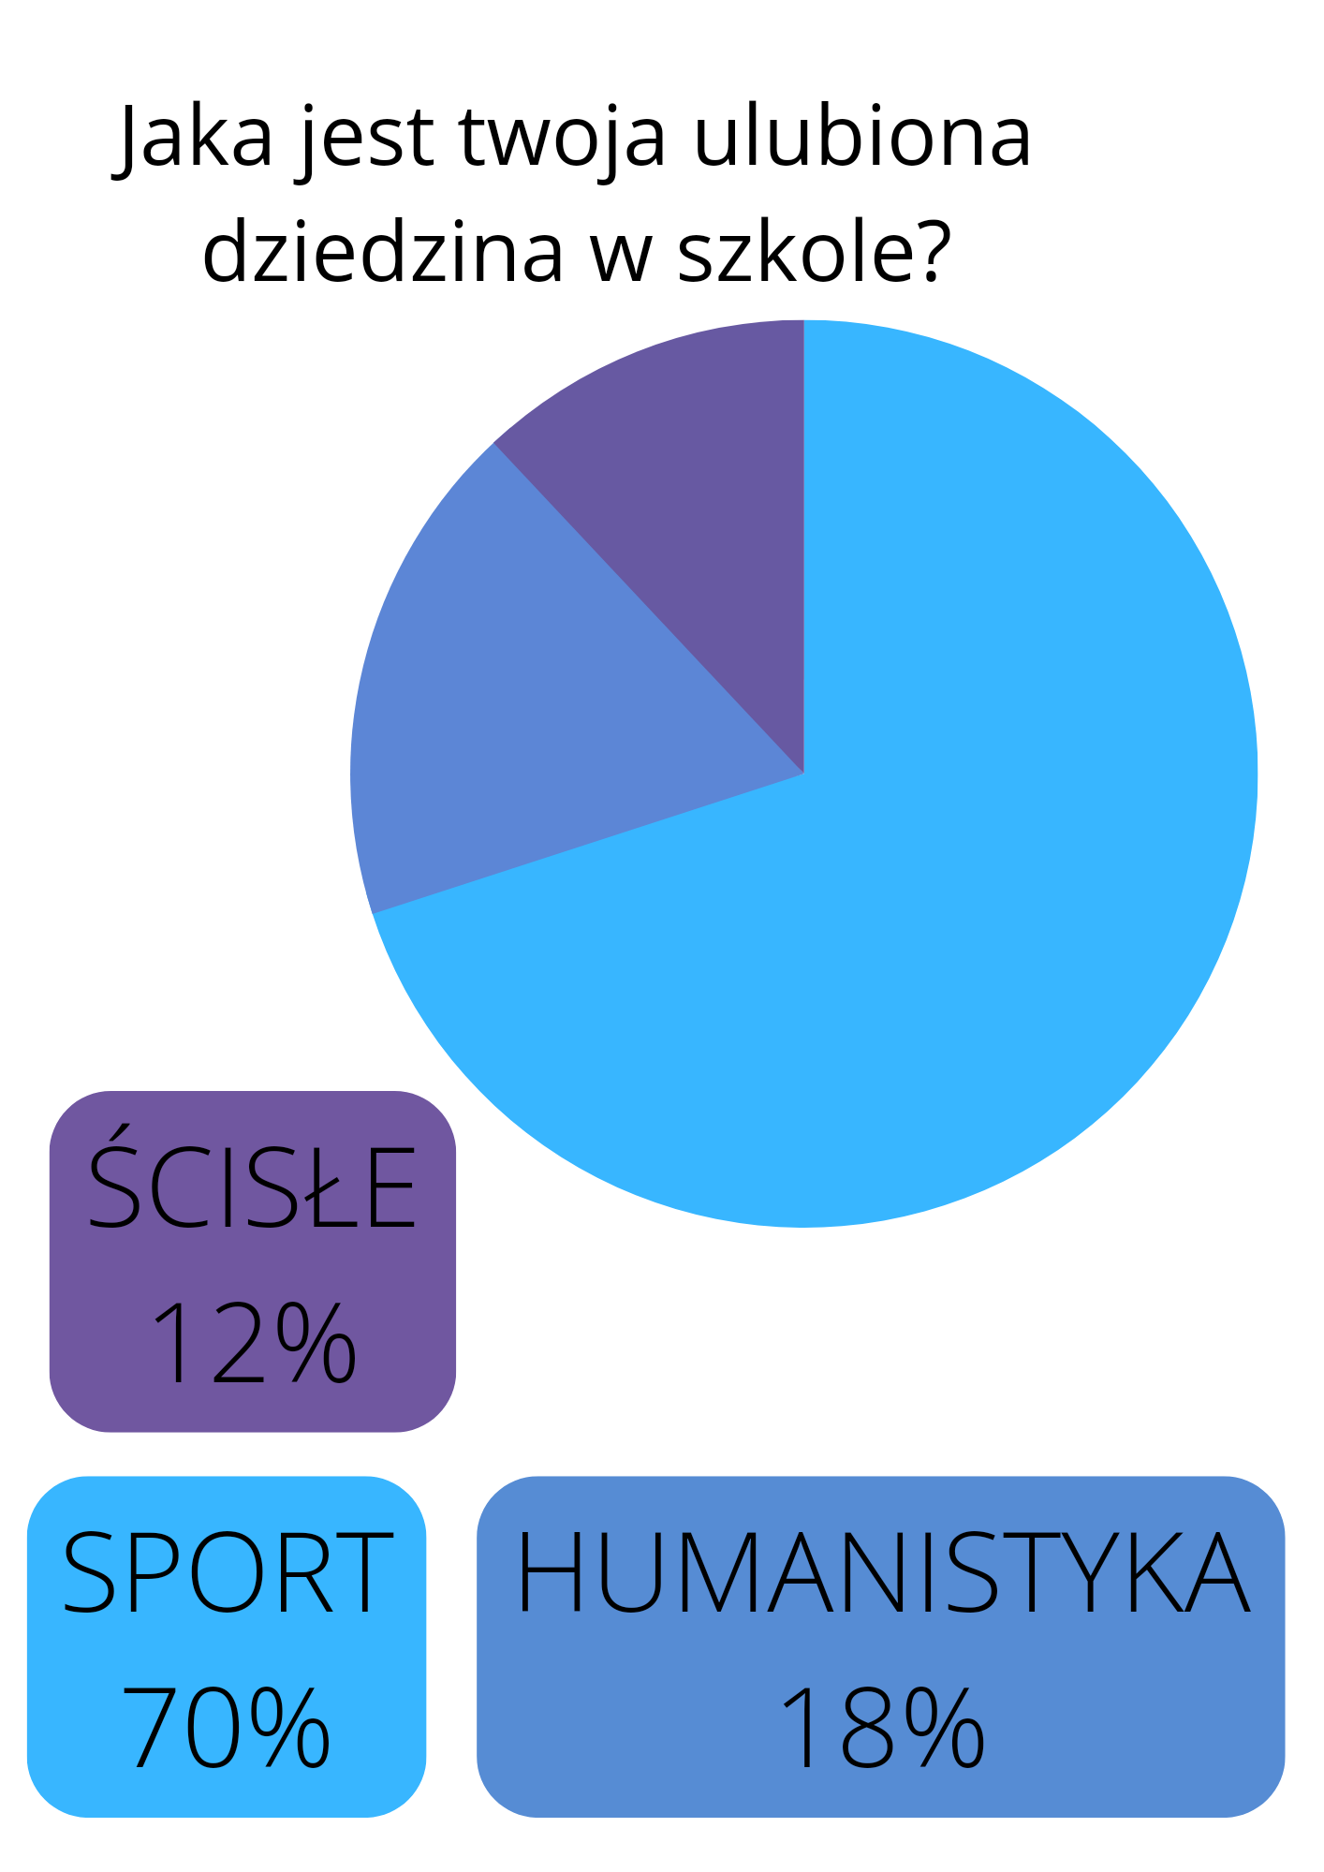
Na pytanie: „Czy lubisz szkołę?” najwięcej, bo aż 46% uczniów odpowiedziało „nie”. Trochę mniej osób (40%) stwierdziło, że lubi szkołę, a 14% nie potrafiło odpowiedzieć jednoznacznie.
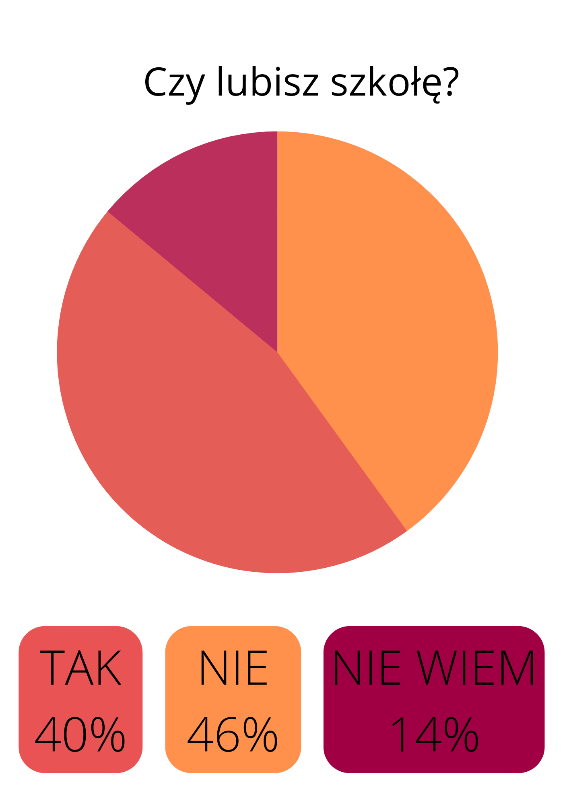

Ponad połowa pytanych (54%) wyraziła przekonanie, że czuje się bezpiecznie w naszej szkole. Natomiast 34% ankietowanych nie do końca czuje się w niej bezpiecznie. 12% uczniów biorących udział w sondzie miało problem z odpowiedzią na to pytanie.
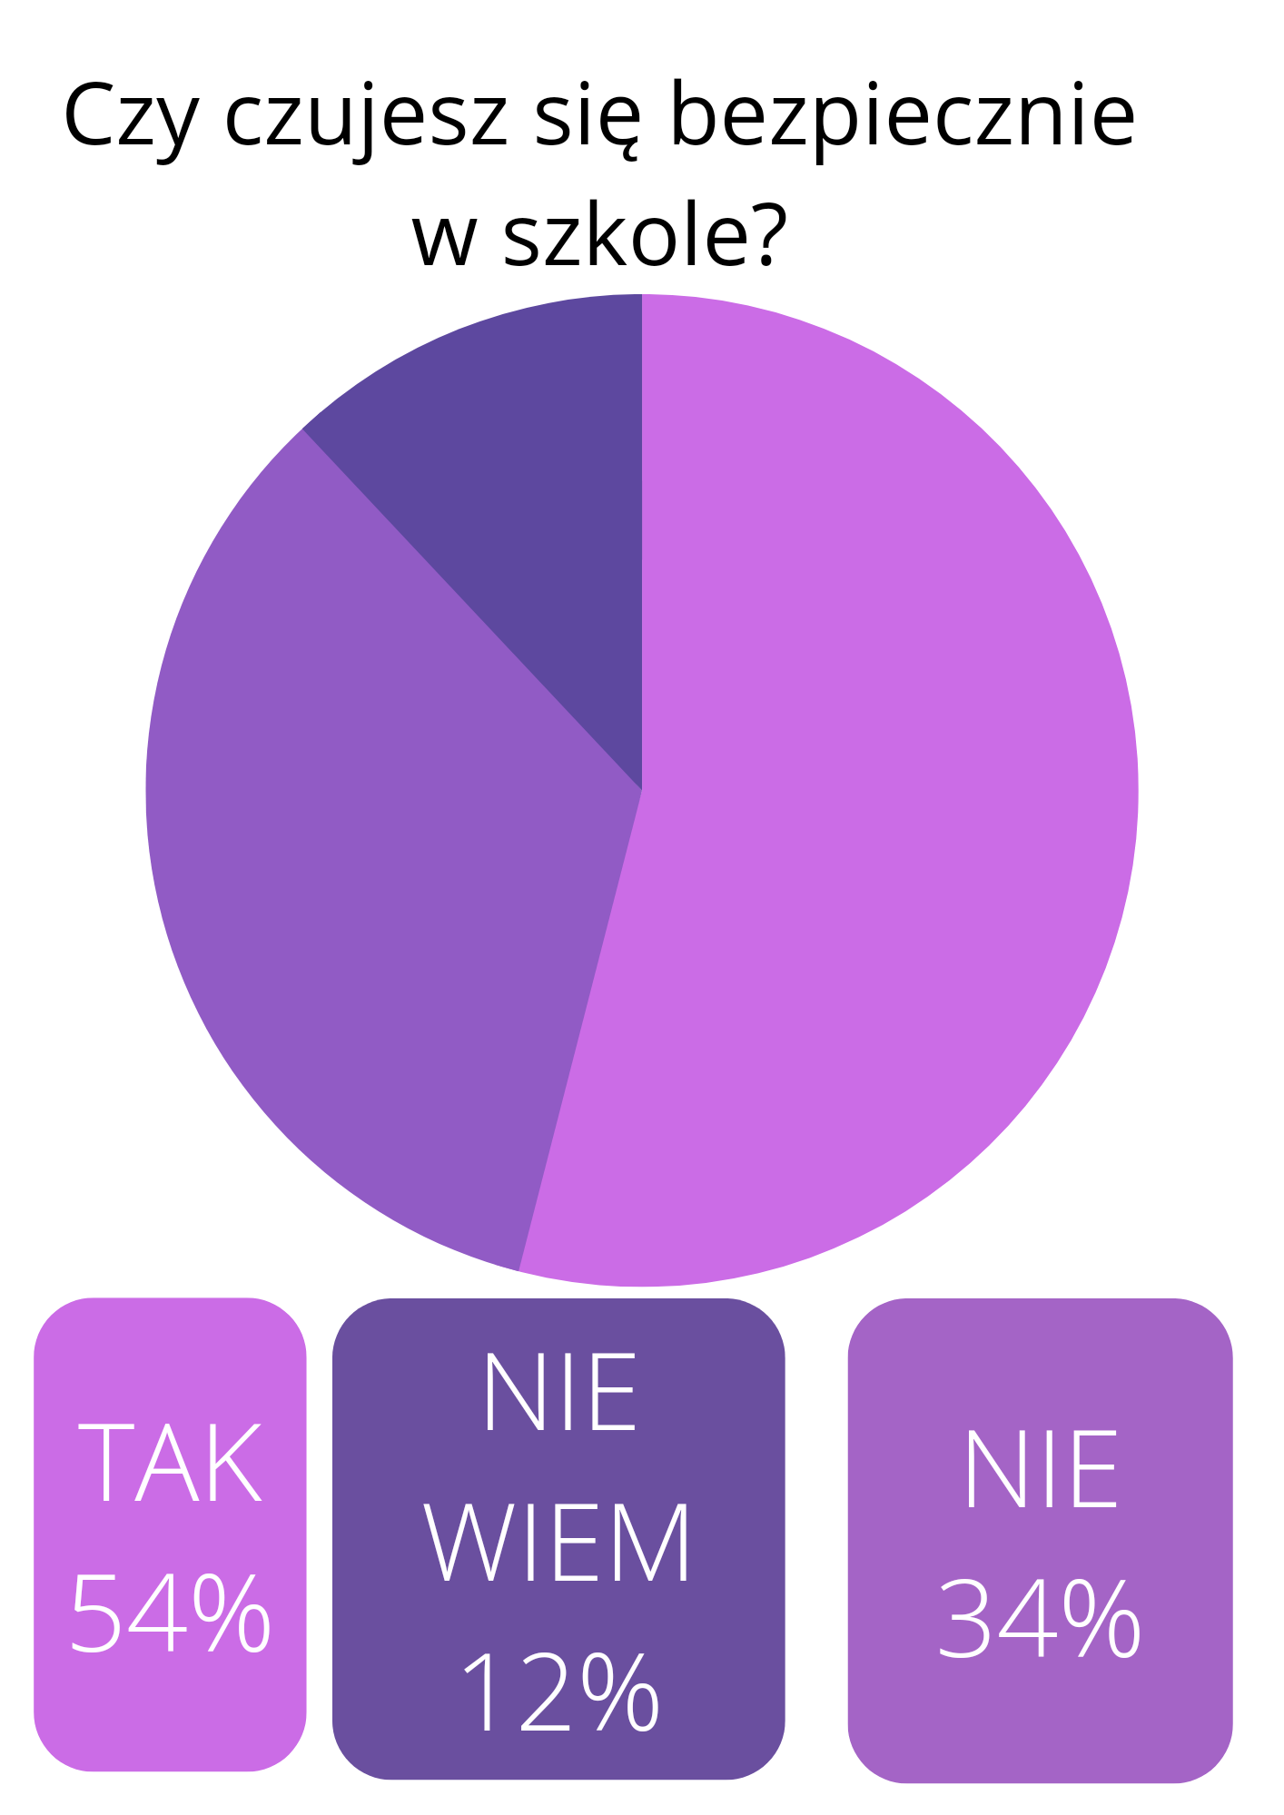
Podsumowując przeprowadzoną sondę, można stwierdzić, że w naszej szkole uczniowie z największą radością uczestniczą w zajęciach sportowych. Respondenci niechętnie deklarują sympatię do szkoły, ale czują się w niej bezpiecznie.

